Башкортостан Республикаһы  Дүртөйлө районы  муниципаль районының  Мәскәү ауыл советы  ауыл биләмәһе Советы  Калинин урамы, 47/1й.. Мәскәү ауылы, Дүртөйле районы, Башкортостан Республикаһы, 452311  Тел. (34787) 63-1-48, факс (34787) 63-149  Е-mail: mosk.selsovet@yandex.ru | 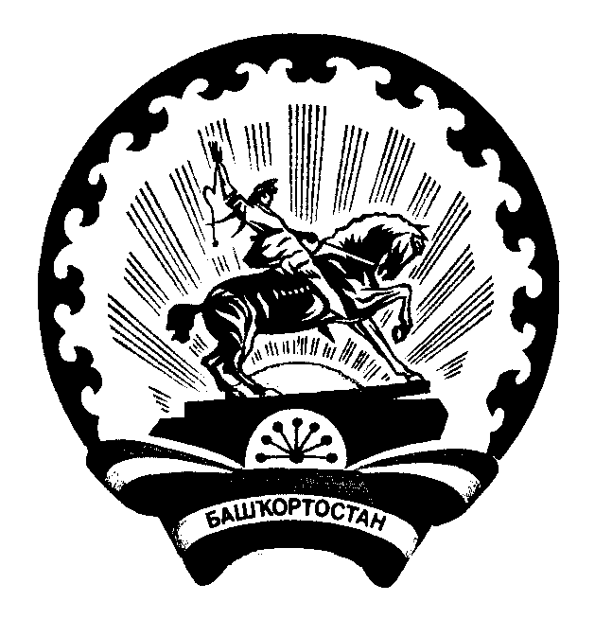 | Совет сельского поселения  Московский сельсовет  муниципального района  Дюртюлинский район  Республики Башкортостан  Калинина ул., д.47/1, с. Москово, Дюртюлинский район  Республика Башкортостан, 452311  Тел. (34787) 63-1-48, факс 8-347-87-63-149  Е-mail: mosk.selsovet@yandex.ru

XXVIII созыв 10 - заседание

КАРАР РЕШЕНИЕ

«15» июль 2020й. №63-10 «15» июля 2020г.

О безвозмездном приеме объектов недвижимости в собственность сельского поселения Московский сельсовет муниципального района Дюртюлинский район Республики Башкортостан

Рассмотрев представленные материалы и, руководствуясь п. 3 ст.15, ст. 35, п.1 ст.51 Федерального закона «Об общих принципах организации местного самоуправления в Российской Федерации» № 131-ФЗ от 06.10.2003г., Положением о перечнях документов, необходимых для принятия решения о передаче имущества из муниципального района Дюртюлинский район в собственность городского или сельского поселений и о принятии в собственность муниципального района Дюртюлинский район имущества городского или сельского поселений утвержденным Решением Совета муниципального района Дюртюлинский район от 03.06.2010г. №125, Совет сельского поселения Московский сельсовет муниципального района Дюртюлинский район Республики Башкортостан, решил:
1. Дать согласие на безвозмездный прием из муниципального района Дюртюлинский район Республики Башкортостан в собственность сельского поселения Московский сельсовет муниципального района Дюртюлинский район Республики Башкортостан недвижимое имущество, расположенное по адресу: РБ, Дюртюлинский район, с. Москово, ул. Больничная, д.3, корп. 3:
- административно-производственное здание с. Москово, нежилое строение с кадастровым номером 02:22:110705:436, 1- этажный, общей площадью 323,3 кв.м;
- мастерская газового хозяйства с. Москово, нежилое производственного (промышленного) назначения с кадастровым номером 02:22:110705:437, общей площадью 65,9 кв.м.
- земельный участок с кадастровым номером 02:22:110705:156, из земель населенных пунктов с разрешенным использованием: для размещения мастерской газового хозяйства ЖКХ и административно-производственного здания газового хозяйства и ЖКХ ООО «Баштрансгаз», общей площадью 5105 кв.м.
2. Контроль за исполнением настоящего решения оставляю за собой.

Глава сельского поселения Д.З.Хуснутдинов

